 **JURNAL BASICEDU**

Volume 6 Nomor 3 Tahun 2022 Halaman 1-6

*Research & Learning in Elementary Education*

[*https://jbasic.org/index.php/basicedu*](https://jbasic.org/index.php/basicedu)

**Pengaruh Lingkungan Sekolah Terhadap Pembentukan Karakter Siswa Sekolah Dasar**

**Hikmawati1🖂, Muh Yahya2, Elpisah3, Muh Fahreza4**

SDN 66 Kanjitongan Maros1

STKIP Pembagunan Indonesia2,3,4

E-mail: [andihikmawati73@gmail.com1](mailto:andihikmawati73@gmail.com1), muhyahya279@gmail.com2 , [elpisah77.amir@gmail.com](mailto:elpisah77.amir@gmail.com3)[3](mailto:elpisah77.amir@gmail.com3), fahreza_stkippi@yahoo.com4

**Abstrak**

Penelitian ini bertujuan mengatahui pengaruh lingkungan sekolah terhadap pembentukan karakter siswa di sekolah dasar. Jenis penelitian yang penulis gunakan adalah penelitian deskripsi kuantitatif. Populasi penelitian yakni siswa kelas 1 sampai kelas 6 berjumlah 289 orang. Sampel penelitian mengunakan (*purpovise sampling*) sehingga yang terpilih adalah siswa kelas 6 sebanyak 47 orang. Hasil penelitian menujukan bahwa (1) Lingkungan sekolah berada pada nilai tertinggi sebesar 84 % dan nilai terendah sebesar 76 %, (2) Pembentukan karakter siswa berada pada nilai tertinggi sebesar 88% dan nilai terendah sebesar 81 %. Kasimpulanya bahwa lingkungan sekolah berpengaruh signifikan terhadap pembentukan karakter siswa. Oleh karena itu, sangat dibutuhkan peran aktif guru maupun orang tua dalam mencapainya.

**Kata Kunci:** Kualitas Lingkungan Sekolah, Pemecahan Masalah, Pembentukan Karakter Siswa

Abstract

*This study aims to determine the influence of the school environment on the formation of student character in elementary schools. The type of research that the author uses is quantitative descriptive research. The research population of grade 1 to grade 6 students found 289 people. The research sample uses (purpoised sampling) so that the selected students are grade 6 students as many as 47 people. The results showed that (1) the school environment was at the highest score of 84% and the lowest score was 76%, (2) The formation of student character was at the highest score of 88% and the lowest score of 81%. The conclusion is that the school environment has a significant effect on the formation of student character. Therefore, the active role of teachers and parents is needed in achieving this.*

**Keywords:** *School Environment Quality, Problem Solving, Student Character Building*

Copyright (c) 2021 Hikmawati1, Muh Yahya2, Elpisah3, Muh Fahreza4

🖂 Corresponding author : Hikmawati

Email : [andihikmawati73@gmail.com](mailto:andihikmawati73@gmail.com) ISSN 2580-3735 (Media Cetak)

HP : +62 813-4264-2736 ISSN 2580-1147 (Media Online)

Received xx Bulan 2022, Accepted xx Bulan 2022, Published xx Bulan 2022

# **PENDAHULUAN**

Di era saat ini, lingkungan sekolah merupakan kunci utama dalam memotivasi peserta didik untuk aktif ke sekolah, dengan adanya lingkungan sekolah yang baik akan menciptakan pembelajaran yang lebih menyenangkan serta memberikan perkembangan pada pendidikan di negara ini (Asari et al., 2019). Tidak sebatas itu, lingkungan sekolah juga memegang peranan yang sangat penting dalam pembentukan karakter peserta didik (Tamara, 2016).

Karakter siswa diperoleh melalui beberapa pembentukan identifikasi kultur sekolah yang meliputi, artifak sekolah, tata tertib, ritus atau upacara-upacara, serta nilai-nilai keyakinana yang dianut masyarakat sekolah (Sobri et al., 2019). Selain itu, pembentukan karakter siswa menjadi poin penting yang harus ditanamkan pada dirinya, agar peserta didik melilik watak yang baik serta dapat bertanggungjawab dalam mengahadapi berbagai malasah di lingkungan sekitarnya (Sabardila et al., 2020).

Sayangnya, lingkungan sekolah yang memiliki banyak manfaat terhadap pembentukan karakter siswa belum terlaksanakan secara keseluruhan dan masih tergolong rendah. Hal ini karena tingkat pengatahuan peserta didik rendah, fasilitas yang tidak memadai, dan juga kurangnya kerjasama orang tua dan guru di sekolah (Efendi, 2020). Selain itu, rendahnya pembentukan karakter siswa disebabkan karena kepekaan peserta didik itu sendiri dalam memandang likungan sekolahnya (Hasnidar, 2019).

Hasil penelitian yang telah dilakukan oleh (Mukminin, Amirul, 2014), tantang strategi pembentukan karakter terhadap peduli lingkungan di sekolah. Dilihat bahwa strategi untuk membangun karakter peduli lingkungan diklafikasikan menjadi empat yaitu melalui proses belajar mengajar, budaya sekolah, kegiatan ekstrakulikuler, dan penguatan dari orang tua. Terdapat beberapa perbedaan penelitian ini dan penelitian terhadulu yaitu pada jenis penelitian dan variabel penelitian. Jenis penelitian terdahulu adalah penelitian studi kasus. Sedangkan pada penelitian ini adalah penelitian deskriptif kuantitatif. Variabel penelitian terdahulu yakin siswa SDN Tunjungsekar I Malang dan SDN Tulungrejo 4 Batu. Sedangkan pada penelitian ini yakni siswa SDN 66 Kanjitongan Kabupaten Maros Sulawesi Selatan. Dari beberapa perbedaan inilah yang melatar belakangi peneliti untuk melakukan penelitian ini.

Penelitian ini sangat penting dilakukan dalam dunia pendidikan karena memberikan kontribusi yang besar dalam menambah pengatahuan dan wawasan guru maupun orang tua tantang bagaimana melestarikan lingkungan sekolah. Hasilnya juga dapat dijadikan fondasi pada peserta didik dalam pembentukan karakternya serta menjaga lingkungan sekolah dengan baik. Oleh karena peneliti melakukan penelitian dengan tujuan untuk mengatahui pengaruh lingkungan sekolah terhadap pembentukan karakter siswa di sekolah dasar.

**METODE**

Penelitian ini dilaksanakan di SDN 66 Kanjitongan, Kabupaten Maros, Sulawesi Selatan. Jenis penelitian yang peneliti gunakan adalah deskripsi kuantitatif, yang bertujuan untuk mengatahui pengaruh antara variabel yaitu: Lingkungan Sekolah (X1) Pembentukan Karakter Siswa (X2). Suharsimi (2010:161) mengemukakan bahwa variabel merupakan objek penelitian atau sabagai titik perhatian dari penelitian tertentu. Populasi penelitian yakni siswa kelas 1 sampai siswa kelas 6 berjumlah 289 orang. Sampel penelitian mengunakan (*purpovise sampling*) sehingga sampel penelitian yang terpilih adalah siswa kelas 6 sebanyak 47 orang. Teknik pengumpulan data pada saat melakukan penelitian meliputi: Angket, Dokumentasi. Teknik analisis data yang digunakan untuk mengelolah data yang telah diperoleh yakni: Analisis Statistik Deskriptif, Analisis Statistik Inferensial.

**HASIL DAN PEMBAHASAN**

Pada tahapan ini, peneliti mengemukakan dua macam analisis antaranya analisis statistik deskriptif dan analisis statistik inferensial, sebagai berikut:

Tabel 1. Lingkungan Sekolah

|  |  |
| --- | --- |
| **Statistik Deskriptif** | **Perolehan Nilai** |
| Nilai minimum  Nilai maksimum Mean  Standar error Median  Standar Deviasi  Variansi | 38  60  49  0,5  50  3,8  14,4 |

Tabel 1, menunjukkan hasil nilai parameter statistik pada variabel lingkungan sekolah (X), dimana diperoleh nilai minimum sebesar 38, nilai maksimum sebesar 60, nilai mean sebesar 49 dan standar deviasi sebesar 3,8. Terkait dengan parameter statistik tersebut, dapat ditunjukkan adanya sebaran data yang tidak homogen dari data skor variabel lingkungan sekolah, karena nilai standar deviasi yang jauh lebih kecil dari nilai mean (rata-rata).

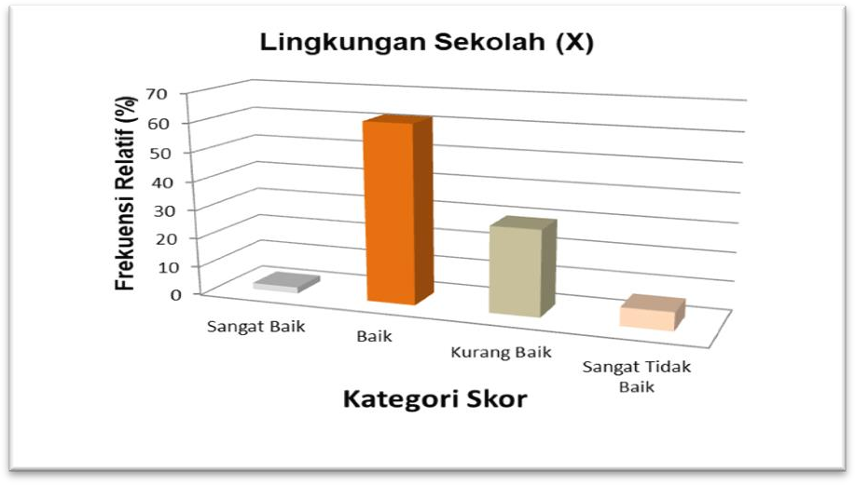

Gambar 1. Lingkungan Sekolah

Gambar 1, menunjukkan gambaran persentase variabel lingkungan sekolah, dimana nilai frekuensi relatif tertinggi berada pada kategori baik dengan persentase sebesar 61,70 %, sedangkan nilai frekuensi relatif terendah berada pada kategori sangat baik dengan persentase sebesar 2,13 %. Hal ini mengindikasikan bahwa tingkat ketercapaian variabel lingkungan sekolah yang diukur pada penelitian ini tercapai dengan baik, berarti kondisi lingkungan sekolah cukup kondusif untuk melaksanakan pembelajaran, khususnya untuk penerapan nilai, norma dan aturan sekolah.

Tabel 2. Pembentukan Karakter Siswa

|  |  |
| --- | --- |
| **Statistik Deskriptif** | **Perolehan Nilai** |
| Nilai minimum  Nilai maksimum Mean  Standar error Median  Standar Deviasi  Variansi | 44  60  51  0,5  51  3,4  11,4 |

Berdsarkan tabel 2, di atas diperoleh pula parameter statistik setelah dilakukan perhitungan spss, dimana nilai minimum sebesar 44, nilai maksimum sebesar 60, nilai mean sebesar 51 dan standar deviasi sebesar 3,4. Terkait dengan uraian tersebut, dapat ditunjukkan adanya sebaran data yang tidak homogen dari data skor variabel pembentukan karakter siswa, karena nilai standar deviasi yang jauh lebih kecil dari nilai mean.

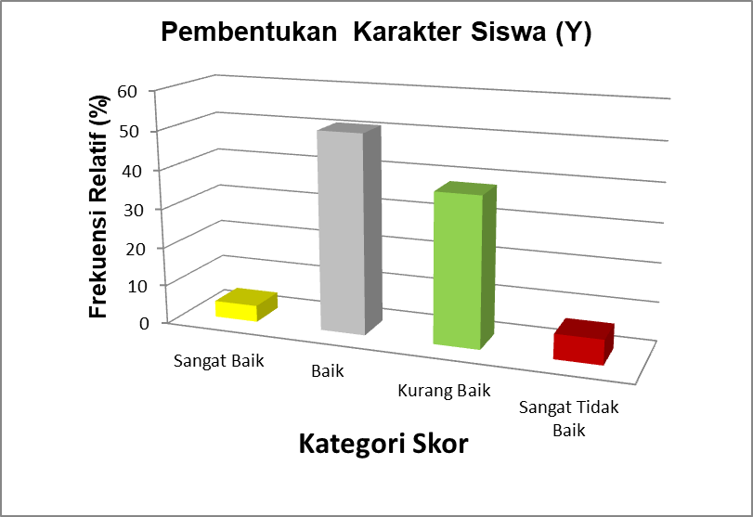

Gambar 2. Pembentukan Karakter Siswa

Gambar 2, di atas menunjukkan gambaran persentase variabel pembentukan karakter siswa, dimana nilai frekuensi relatif tertinggi berada pada kategori baik dengan persentase sebesar 51,06 %, sedangkan nilai frekuensi relatif terendah berada pada kategori sangat baik dengan persentase sebesar 4,26 %. Hal ini mengindikasikan bahwa pembentukan karakter siswa di SDN 66 Kanjitongan Maros terlaksana dengan baik, namun masih perlu ditingkatkan. Karena itu, diperlukan kerjasama yang baik dari seluruh warga sekolah dalam penanaman nilai-nilai karakter.

Tabel 3. Hasil Uji Normalitas

|  |  |
| --- | --- |
| **Parameter** | **Unstandardized Residual** |
| Kolmogorov-smirnov  Asymp. Sig. (2-tailed) | 0,836  0,486 |

Dari tabel 3, di atas diperoleh hasil perhitungan uji normalitas data residual dengan menggunakan uji kolmogorov-smirnov sebesar 0,836 dan Sig.(p) sebesar 0,486. Karena nilai sig (p) lebih besar dari 0,05 atau 0,486 > 0,05, maka disimpulkan bahwa data residual berdistribusi normal.

Tabel 4. Hasil Uji Koefisien Determinasi

|  |  |  |  |
| --- | --- | --- | --- |
| **R** | **R Square** | **Adjusted R Square** | **Std. Error of the Estimate** |
| 0,458a | 0,210 | 0,192 | 3,034 |

Berdasarkan tabel 4, diperoleh besarnya nilai R Square adalah sebesar 0,210, artinya kontribusi pengaruh variabel lingkungan sekolah sebesar 21 % terhadap variabel pembentukan karakter siswa, sedangkan 79 % lainnya dipengaruhi oleh faktor lain yang tidak dijelaskan dalam penelitian ini.

**Gambaran Variabel Lingkungan Sekolah**

Berdasarkan hasil penelitian yang telah dilakukan terhadap responden sebanyak 47 orang, ditemukan bahwa secara analisis deskriptif, kondisi lingkungan sekolah di SDN 66 Kanjitongan Maros berada pada kategori baik. Hal ini terlihat jelas bahwa terdapat 29 orang (61,70 %) berpendapat lingkungan sekolah dalam kondisi baik, khususnya pada indikator nlai-nilai, norma, dan iklim sekolah yang ditemukan memiliki ketercapaian tertinggi dibandingkan indikator lainnya, seperti lokasi sekolah dan prasarana fisik sekolah, kurikulum sekolah dan warga sekolah. Hal ini sejalan dengan Hasnidar (2019) menyatakan bahwa perasaan keindahan peserta didik terhadap lingkungan sekolah dapat dilihat dari kepekaan mereka pada saat memandang lingkungan sekolahnya.

Selanjutnya menurut Ismail (2021) juga menyatakan bahwa salah satu karakter yang harus dibentuk sejak usia dini yaitu karakter peduli lingkungan. Pembentukan karakter peduli lingkungan dapat dimulai dari lingkungan sekolah dengan menjaga kebersihan sekolah, dengan terbiasanya siswa menjaga lingkungan sekolah, maka siswa akan peduli terhadap lingkungan di sekitarnya. Sedangkan menurut Pratiwi (2019) menyatakan bahwa keluarga adalah faktor penting dalam pendidikan seorang anak. Karakter seorang anak berasal dari keluarga. Kurniawan & Sudrajat (2020) menyatakan bahwa teman sebaya memiliki peran dalam membentuk berbagai karakter siswa, yaitu religius, toleransi, disiplin, kerja keras, rasa ingin tahu, bersahabat, peduli lingkungan, peduli sosial, membangkang, dan agresif.

**Gambaran Variabel Pembentukan Karakter Siswa**

Dari hasil yang telah dicapai dalam penelitian ini, maka diperoleh bahwa gambaran variabel pembentukan karakter siswa di SDN 66 Kanjitongan Maros cenderung berada pada kategori baik dengan persentase 51,06 %. Temuan penelitian ini tentunya tidak terlepas dari indikator yang diukur dalam variabel tersebut, yaitu meliputi memahami hakikat pendidikan karakter, menciptakan lingkungan kondusif, kedisipilinan siswa, kepala sekolah yang amanah, guru yang dapat diteladani siswa dan melibatkan seluruh warga sekolah. Menurut hasil penelitian Nurlina et al (2020) menyatakan bahwa proses pembelajaran, fasilitas dan lingkungan sekolah berpengaruh signifikan terhadap pembentukan karakter siswa

Selain itu, menurut Subianto (2013) juga menyatakan bahwa pembentukan sifat dan karakter pendidikan tidak akan pernah berhasil selama diantara ketiga lingkungan pendidikan tidak ada keharmonisan dan kesinambungan. Melihat kenyataan ini, membentuk karakter siswa yang berkualitas diperlukan pengaruh yang kuat dari keluarga, sekolah, dan mayarakat. Sedangkan Rony (2021) menyatakan kualitas sebuah pendidikan di sekolah tidak terlepas dari budaya organisasi sekolah yang menjadi karakter tersendiri pendidikan di sekolah. Selain berfungsi sebagai identitas sekolah yang menjadi pembeda antara sekolah satu dengan lainnya, ia dapat menjadi standar perilaku warga sekolah yang mempengaruhi warga sekolah untuk melaksanakan tindakan yang dihayati. Shinta & Ain (2021) menyatakan bahwa untuk mendukung terlaksana nya strategi sekolah dalam membentuk karakter siswa melalui pembentukan karakter religius, disiplin dan peduli lingkungan.

**KESIMPULAN**

Dari hasil penelitian dan pembahasan yang telah diuraikan sebelumnya, maka dapat disimpulkan beberapa hal, sebagai berikut: 1) Lingkungan sekolah di SDN 66 Kanjitongan Maros cenderung berada pada kategori baik, dimana nilai tertinggi sebesar 84 % berada pada indikator nlai-nilai, norma, dan iklim sekolah sedangkan nilai terendah sebesar 76 % berada pada indikator lokasi sekolah dan prasarana fisik sekolah, 2) Pembentukan karakter siswa di SDN 66 Kanjitongan Maros cenderung berada pada kategori baik, dimana nilai tertinggi sebesar 88% berada pada indikator guru yang dapat diteladani siswa, sedangkan nilai terendah sebesar 81 % berada pada indikator kedisiplinan siswa.

**DAFTAR PUSTAKA**

Asari, A., Kurniawan, T., Ansor, S., Bagus, A., & Rahma, N. (2019). Kompetensi Literasi Digital Bagi Guru Dan Pelajar Di Lingkungan Sekolah Kabupaten Malang. *BIBLIOTIKA: Jurnal Kajian Perpustakaan Dan Informasi*, *3*(2), 98–104.

Efendi, N. (2020). Implementasi Karakter Peduli Lingkungan di Sekolah Dasar Lolong Belanti Padang. *Jurnal Komunikasi Pendidikan*, *4*(2), 62. https://doi.org/10.32585/jkp.v4i2.460.

Hasnidar, S. (2019). Pendidikan Estetika Dan Karakter Pedulilingkungan Sekolah. *Jurnal Serambi Ilmu*, *20*(01), 102.

Ismail, M. J. (2021). Pendidikan Karakter Peduli Lingkungan Dan Menjaga Kebersihan Di Sekolah. *Jurnal: Guru Tua*, *4*(1), 59–68.

Kurniawan, Y., & Sudrajat, A. (2020). Peran Teman Sebaya Dalam Pembentukan Karakter Siswa MTs (Madrasah Tsanawiyah). *IAIN Tulungagung*, *03*(01), 1–12.

Mukminin, Amirul, A.-A. (2014). Strategi Pembentukan Karakter Peduli Lingkungan Di Sekolah Adiwiyata Mandiri. *TA’DIB*, *XIX XIX*(02), 227–252.

Nurlina, N., Faridah, F., & Dewanti, Y. R. (2020). Analisis Kegiatan Pembelajaran, Fasilitas, Dan Lingkungan Sekolah Terhadap Pembentukan Karakter Siswa Smp Master Depok. *Jurnal Lentera Bisnis*, *9*(1), 60. https://doi.org/10.34127/jrlab.v9i1.353.

Pratiwi, N. K. S. P. (2019). Pentingnya Peran Orang Tua Dalam Pendidikan Karakter Anak Usia Sekolah Dasar. *Adi Widya: Jurnal Pendidikan Dasar*, *3*(1), 83. https://doi.org/10.25078/aw.v3i1.908.

Rony, R. (2021). Urgensi Manajemen Budaya Organisasi Sekolah Terhadap Pembentukan Karakter Peserta Didik. *Tafkir: Interdisciplinary Journal of Islamic Education*, *2*(1), 98–121. https://doi.org/10.31538/tijie.v2i1.26.

Sabardila, A., Budiargo, A. D., Wiratmoko, G., Himawan, J. A., Triutami, A., Intansari, A., Setiyowati, D., Cahyani, D. H. T., Handayani, R., & Suistri, S. (2020). Pembentukan Karakter Peduli Lingkungan melalui Kegiatan Penghijauan pada Siswa MIM Derasan Sempu, Boyolali. *Buletin KKN Pendidikan*, *1*(2), 35–41. https://doi.org/10.23917/bkkndik.v1i2.10763.

Shinta, M., & Ain, S. Q. (2021). Strategi Sekolah Dalam Membentuk Karakter Siswa di Sekolah Dasar. *Jurnal Basicedu*, *5*(5), 4045–4052. https://doi.org/10.31004/basicedu.v5i5.1507.

Sobri, M., Nursaptini, N., Widodo, A., & Sutisna, D. (2019). Pembentukan karakter disiplin siswa melalui kultur sekolah. *Harmoni Sosial: Jurnal Pendidikan IPS*, *6*(1), 61–71. https://doi.org/10.21831/hsjpi.v6i1.26912.

Subianto, J. (2013). Peran Keluarga, Sekolah, Dan Masyarakat Dalam Pembentukan Karakter Berkualitas. *Edukasia : Jurnal Penelitian Pendidikan Islam*, *8*(2), 331–354. https://doi.org/10.21043/edukasia.v8i2.757.

Tamara, R. M. (2016). Peranan Lingkungan Sosial Terhadap Pembentukan Sikap Peduli Lingkungan Peserta Didik Di Sma Negeri Kabupaten Cianjur. *Jurnal Geografi Gea*, *16*(1), 44. https://doi.org/10.17509/gea.v16i1.3467.